O.1 Arbeitsblatt 1

Beugung und Interferenz von Laserlicht

Aufgabenstellung

Untersuchen Sie das Interferenzmuster eines optischen Gitters und ermitteln Sie damit die Wellenlänge des verwendeten Laserlichts.
- Geben Sie eine begründete Vermutung für den Wellenlängenbereich des verwendeten Laserlichts an.

- Bauen Sie den Versuch auf und nehmen Sie gleichzeitig die Lichtintensität (Menüpunkt Diagramm mit Lichtstufe) und den Abstand des Ultraschallsensors vor einem Reflektor auf.
Hilfen: Aufbau , Einstellung , Messung
Hilfe 1
Hilfe 2
Hilfe 3

- Berechnen Sie dann die Wellenlänge des verwendeten Laserlichts.
Hilfe 4

Material

- Laser (Handlaserpointer oder Demolaser)
- Fahrbahn oder Führungsschiene
- Experimentierwagen
- optisches Gitter
- (Taschen-)Computer mit Messwerterfassung
- Lichtsensor mit Rohrtubus als Streulichtschutz (Rohr aus Kunststoff oder Pappe)
- Abstandssensor
- Maßband
- Diahalter und Stativmaterial

Versuchsaufbau

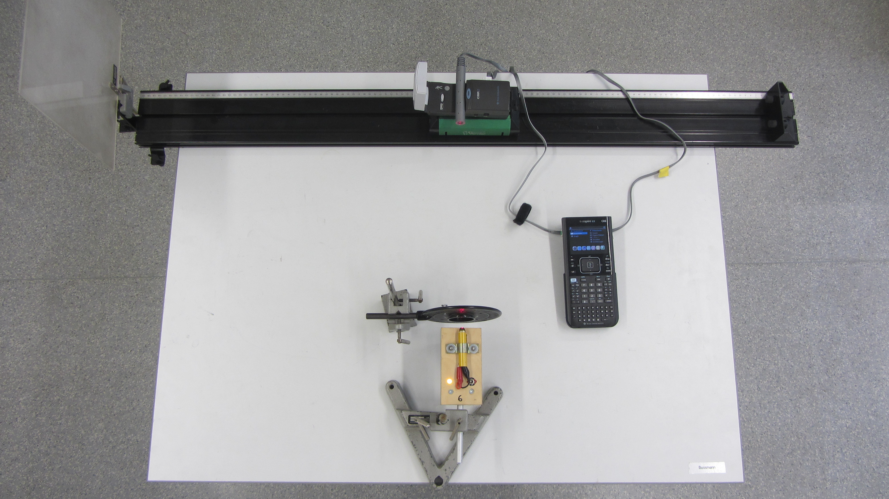
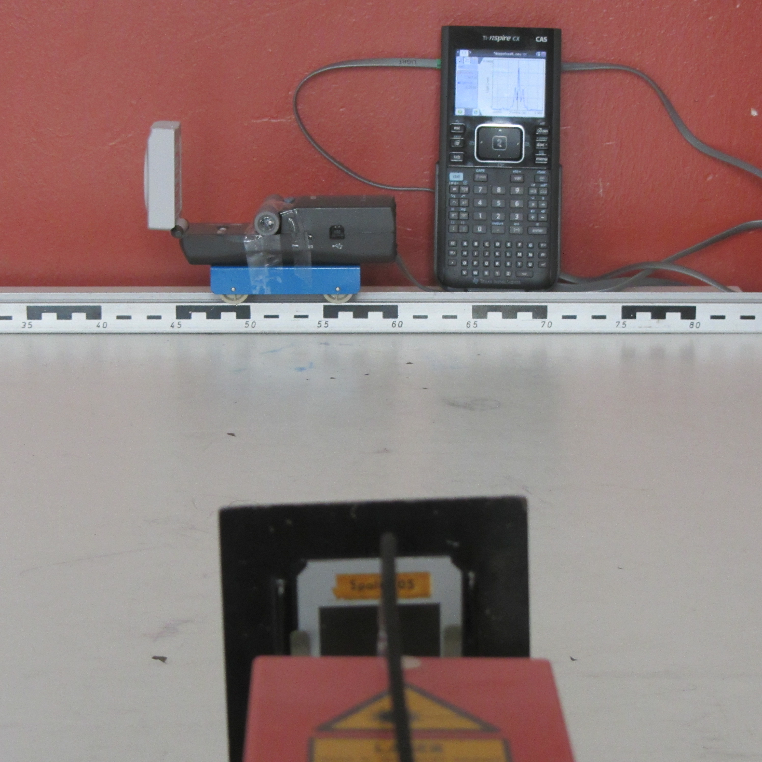
Seitenansicht Draufsicht
Wand

